**2017-2018人教版历史八年级下册（2017部编版）**

**第二单元　社会主义制度的建立与社会主义建设的探索**

**第6课　艰辛探索与建设成就**

**同步检测卷**

1．1956年，中国共产党第八次全国代表大会在北京召开。请你根据大会的主要内容推断此次大会召开的主要目的是( )

A．为了有计划地进行社会主义建设

B．为了制定第一个五年计划的发展目标

C．讨论和确定新形势下全党的主要任务

D．为了建立社会主义制度

2．阅读下图“某地水稻产量数据柱状图”(单位：市斤/亩)。导致1958年数据异常的主要原因是( )

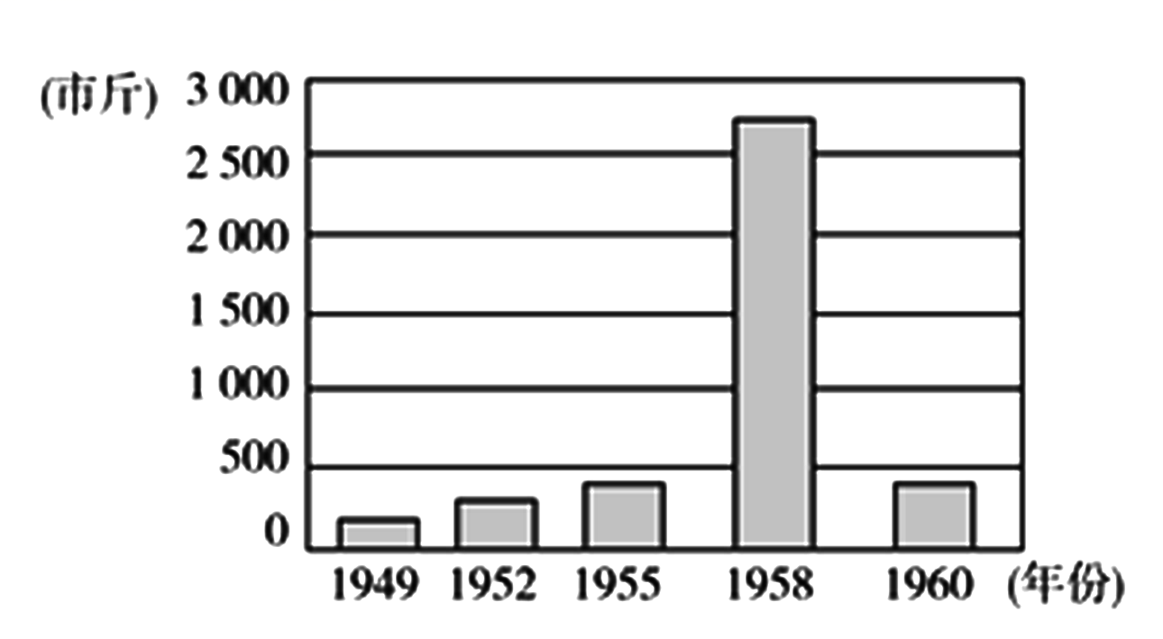

A．“大跃进”运动的兴起 B．土地改革的完成

C．“一五”计划的实施 D．中共八大的召开

3．诺贝尔文学奖获得者莫言在斯德哥尔摩的演讲中说：“我记忆中最早的一件事，是提着家里唯一的一把热水壶去公共食堂打开水。因为饥饿无力，失手将热水瓶打碎，我吓得要命，钻进草垛，一天没敢出来。”这里的“公共食堂”与下列哪一事件有关( )

A．实施第一个五年计划 B．“大跃进”运动

C．人民公社化运动 D．“文化大革命”

4．1958年，中共中央发动了“大跃进”和人民公社化运动，造成这些严重失误的原因是( )

①对国情没有认识清楚　②缺乏社会主义建设的经验　③苏联撕毁合同

④自然灾害的影响

A．①②　　B．③④　　C．①③　　D．②③

5．某电视台想拍摄一部反映“文化大革命”时期的一部纪录片，如果请你当导演，以下情景你不会选择使用的是( )

A．农民喜分地主土地 B．学生停课闹革命

C．红卫兵大串连 D．知识青年上山下乡

6．“文化大革命”中，身为国家主席的刘少奇被诬陷为“叛徒、内奸、工贼 ”，惨遭批斗，失去人身自由。这突出表明文革期间( )

A．党内出现了叛徒内奸 B．国民经济发展缓慢

C．民主与法制被肆意践踏 D．文化事业遭到严重摧残

7．“文化大革命”现在被广泛认为是中华人民共和国建国至今最动荡不安的阶段，常常被称为“十年浩劫”。这次给国家造成严重灾难的浩劫结束的标志是( )

A．林彪反革命集团被粉碎 B．“四五运动”的爆发

C．毛泽东逝世 D．江青反革命集团被粉碎

8．1966年2月，新华社播发长篇通讯《县委书记的好榜样》，号召各级干部特别是领导干部学习“党的好干部”，县委书记的好榜样是( )

A．王进喜 B．焦裕禄 C．雷锋 D．邓稼先

9．“人的生命是有限的，可是为人民服务是无限的。”这句话出自“人民的好战士”( )

A．雷锋 B．王进喜 C．邓稼先 D．焦裕禄

10．中共“八大”是我国探索建设社会主义道路的良好开端。中共“八大”提出党和人民的主要任务是( )

A．开展土地革命 B．集中力量发展社会生产力

C．镇压反革命 D．开展文化大革命

11．1959—1961年，我国面临着建国以来前所未有的严重经济困难。造成此次困难的最主要原因是( )

A．连续的自然灾害的影响

B．“文化大革命”十年动乱的影响

C．林彪和江青反革命集团的破坏

D．“大跃进”和人民公社化运动的破坏

12．王进喜、焦裕禄、邓稼先等先进人物，为社会主义建设事业作出了卓越贡献，成为全国人民的楷模。他们身上共同体现出的时代精神是( )

①艰苦创业　②国际主义、人道主义　③同仇敌忾抗击侵略　④全心全意为人民服务

A．①② B．①④ C．②③ D．③④

13．1956—1966年是我国“探索社会主义道路”的时期，下列全面反映其历史阶段特征的是( )

A．遭到建国以来最严重的挫折和失误

B．社会主义经济持续和稳定发展

C．社会主义民主政治建设取得重大进展

D．正确与失误、成就和挫折错综交织

14．阅读下列材料，回答问题。

材料一　1956年中共八大指出，生产资料私有制的社会主义改造基本完成以后，国内的主要矛盾，是人民对于建立先进的工业国的要求，同落后的农业国的现实之间的矛盾；是人民对于经济文化迅速发展的需要，同当前经济文化不能满足人民需要的状况之间的矛盾。

材料二　1958年5月，中共八大二次会议提出建设社会主义总路线：“鼓足干劲，力争上游，多快好省地建设社会主义。”

(1)根据材料一结合所学知识，说出当时党和人民的主要任务应该是什么？

(2)材料二所说的建设社会主义总路线有什么积极作用？又存在什么问题？

(3)这个总路线开始实施后，党中央为了加快建设速度又发动的两大运动是什么？

答案：

1---13 CACAA CDBAB DBD

14. (1) 发展社会经济，实现国家工业化，满足人民经济文化的需要。

(2) 调动人民建设社会主义的积极性，推动社会主义建设事业发展；急于求成，忽视客观的经济规律，容易产生不良影响。

(3) **“**大跃进**”**运动、人民公社化运动。